Autoconocimiento
Lunes, 29 de abril

Vamos a hacer una reflexión para ayudarte a conocerte mejor. Así que completa la siguiente tabla, identificando tus gustos y preferencias en cada una de estas temáticas.:
CINE | SERIES | TAREAS DEL HOGAR | COMIDA | VIAJES
MÚSICA | REDES SOCIALES | PRÁCTICA DEPORTIVA | MANUALIDADES | ROPA
LECTURA | BEBIDAS | TIEMPO LIBRE | ANIMALES | PELÍCULAS
DEPORTE | ALIMENTACIÓN | JUEGOS | VIDEOJUEGOS | CULTURA

1. Una vez recogida toda la información, ¿serias capaz de decir a qué puedes dedicarte en función de tus respuestas? Explica en qué consiste, qué opciones de futuro tiene, por qué te quieres dedicar a ello...

2. Es importante darse cuenta que el autoconocimiento se desarrolla en la etapa que estás viviendo actualmente. La adolescencia es una de las épocas más difíciles de nuestra vida, pero también de las más emocionantes. Nuestra personalidad se está forjando día a día y tenemos los sentimientos a flor de piel.
- ¿Qué cosas te gustaban antes (cuando eras un niño) que ahora ya no te gustan?
- ¿Y las cosas que no te gustan antes y ahora sí?
- ¿Qué crees que es lo mejor de la adolescencia? ¿Y lo peor?
- ¿Qué crees que es lo mejor de ser adulto? ¿Y lo peor?
- ¿Qué crees que era lo mejor de ser un niño? ¿Y lo peor?

Jueves, 2 de mayo
3. Otro concepto básico para crear tu propio autoconocimiento es la autopercepción que es la percepción de las características propias, atributos, cualidades, defectos, capacidades, límites. Esta percepción dependerá de la información que recibimos de los demás. Los cuáles serán como espejos donde nos reflejamos ayudándonos a desarrollar estas percepciones.
- ¿Qué son los estereotipos?
- ¿Qué estereotipos te afectan sin ser consciente? Pon 3 ejemplos de estereotipos
- ¿Qué son los estereotipos de género? 28 ¿En qué eres víctima de los estereotipos? ¿Yen el caso de los estereotipos de género en qué eres víctima?
- ¿Te afecta la presión del grupo?
- ¿Alguna vez has creído algo, pero como el resto pensaba de una manera diferente, has cambiado de opinión por la presión del resto? Cuéntalo.
- ¿Qué te gusta y te da igual que al resto no le guste?

4. Otro aspecto relevante para crear autoconocimiento es la Autoeficacia que es la creencia en las propias capacidades para hacer frente a diversas situaciones. De este modo, la autoeficacia puede desempeñar un papel importante no sólo en cómo te sientes contigo mismo, sino en tu actitud y posibilidades para alcanzar con éxito tus objetivos y metas en la vida.

- ¿Consideras que tienes autoeficacia?
- ¿Qué cosas has logrado que te hacen sentirte orgulloso de ti mismo?
- ¿Te consideras una persona dependiente o independiente? ¿Por qué?
- ¿Cómo actúas ante el riesgo?
- ¿Qué cosas te gustaría hacer pero te dan miedo?
- ¿Qué vas a hacer para vencer al miedo?
- ¿Te sabes enfrentar a diferentes situaciones?
- ¿Cómo te sentiría si te tuvieras que ir un mes al extranjero a estudiar? Argumenta tu respuesta. ¿Cuándo tienes que decir algo a otra persona te cuesta o lo haces con naturalidad? Argumenta tu respuesta.
- ¿Qué puedes hacer para mejorarlo?

Viernes, 3 de mayo
------------

Lunes, 6 de mayo

5. ¿Crees que organizas bien tu tiempo? Argumenta tu respuesta.

6. Haz un planning de lunes a viernes con lo que sueles hacer.
Lunes | Martes | Miércoles | Jueves | Viernes

- ¿En qué pierdes tiempo?
- ¿Cómo podrías mejorar el planing?
- ¿A qué deberías dedicar más tiempo?
- ¿Y menos tiempo?

Jueves, 9 de mayo
7. El autonococimiento sirve para reflexionar sobre qué aspectos de la vida quiero mejorar. Para seguir mejorando es necesario tener unos hábitos de vida saludable que se entienden como aquellas conductas que tenemos asumidas como propias en nuestra vida cotidiana y que inciden positivamente en nuestro bienestar físico, mental y social.

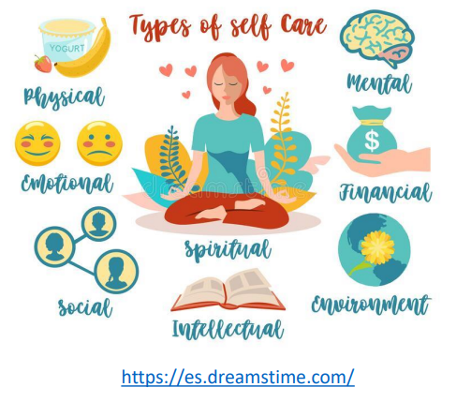
Contesta a las siguientes preguntas:
- ¿Qué es Self care?
- ¿Por qué es importante?
- Escribe los 7 tipos de bienestar en castellano del anterior esquema.
- Pon un ejemplo para cada uno, en el que una persona los trabaje.
- ¿Cuáles de ellos trabajas?
- ¿Cuáles NO trabajas?
- De los que no trabajas escribe 2 actividades para cada uno de ellos en los que debas mejorar.

Viernes, 10 de mayo (FALTO)

Lunes, 13 de mayo.

8. ¿Qué autocuidados desprende cada imagen? Con una flecha indica cada uno de ellos.

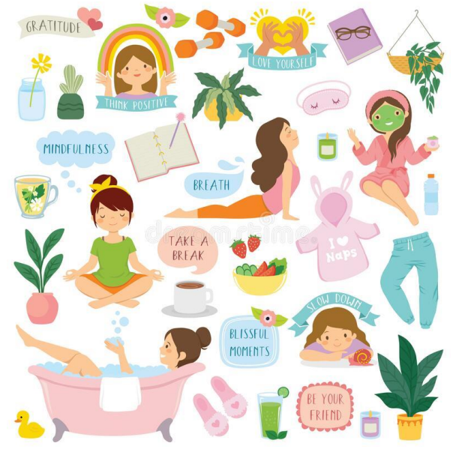

Jueves, 16 de mayo

9.
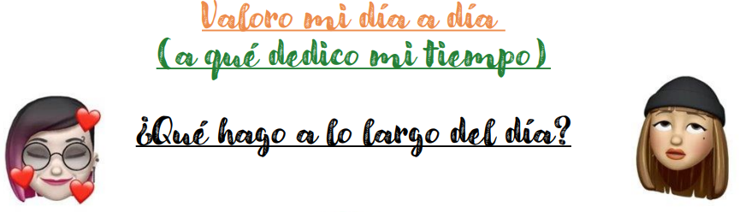
COSAS POSITIVAS | COSAS NEGATIVAS
En qué me beneficia, qué bienestar me provoca | En qué me perjudica

10. Es el momento de hacer tu propio mapa visual thinking con tus autocuidados presentes, los que consideras que harás en un futuro, los que te gustaría hacer y los que consideras que te vendrán bien. ¿Quién es la persona de la que más debo preocuparme y va a estar siempre conmigo?

Viernes, 17 de mayo (FESTIVO)

Lunes, 20 de mayo (FIN)
ACTIVIDAD DE AMPLIACIÓN
Utilizando la técnica del Storytelling (Redactar una historia creando sensaciones en los lectores) en 100 palabras cuenta tu historia (sobre ti), teniendo en cuenta las preferencias para cada ítem de la actividad anterior. https://blog.hubspot.es/marketing/ejemplos-storytelling.

https://www.latirademarketing.com/ejemplos-de-storytelling/


